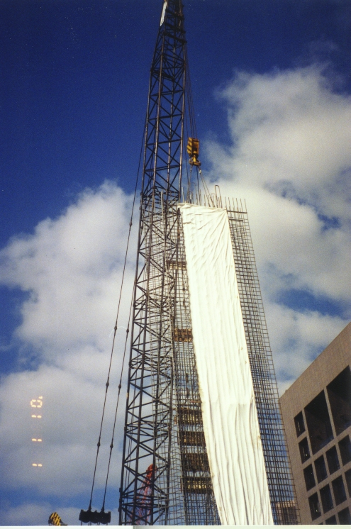
109年度全國高中職學生「木橋載重創新設計競賽」
……………………………………………………………………裝………………………………訂…………………………………線…………………………………………………………………………………

活動目的：以木條設計模擬橋梁結構，從承載競賽中激發設計創造力。
指導單位：教育部
主辦單位：正修科技大學 土木與空間資訊系
比賽方式：競賽分為造型創意獎及強度設計獎(含精準強度及最大強度)
獎品(狀): 造型創意獎
第一名3,000元、第二名2,000元、第三名1,000元(3隊)、佳作 500元(15隊)。
精準強度獎
第一名3,000元、第二名2,000元、第三名1,000元(3隊)、佳作 500元(15隊)。
最大強度獎
第一名3,000元、第二名2,000元、第三名1,000元、佳作 500元(5隊)。
得獎均頒發個人獎狀一張，參加人員頒發個人參賽証明，指導老師附指導或得獎証明書。
團隊合作：以3-4人為一組進行小組合作。
時 間：中華民國109年3月7日(星期六)
地 點：學生活動中心(3F)
活動流程表：
3月7日
時間 | 活動內容 | 地點
12:30-13:00 | 學員報到 | 本校活動中心1F
13:00-13:20 | 活動簡介 (領隊會議) | 本校活動中心
13:10-16:00 | 造型創意評比 | 本校活動中心
13:10-16:30 | 強度設計比賽 | 本校活動中心
14:00-17:00 | 模型展示及頒獎 | 本校活動中心
報名日期：請於109年1月6日前填妥報名資料。
聯 絡 人：正修科技大學土木與空間資訊系薛又綾助理或趙鳴老師
聯絡地址：833高雄市鳥松區澄清路840號
聯絡網站: http://civil.csu.edu.tw之「木橋競賽線上報名」(報名及競賽說明)
聯絡電話：07-7310606轉3170(報名說明)或3117(競賽說明)

